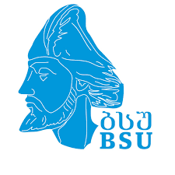


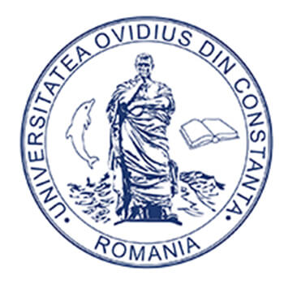

ბათუმის შოთა რუსთაველის სახელმწიფო უნივერსიტეტის
ნიკო ბერძენიშვილის ინსტიტუტი
ბათუმის მერიის კულტურის ცენტრი
კონსტანცას ოვიდიუსის უნივერსიტეტის სამი მონოთეისტური რელიგიისა და კანონიკური სამართლის შესწავლის კვლევის ცენტრი

მიმდინარე წლის 10-11 მაისს, ყოვლადწმიდა ღვთისმშობლის წილხვდომილობისა და წმიდა ანდრია პირველწოდებულის საქართველოში შემოსვლის ეროვნულ დღესასწაულთან დაკავშირებით, ბათუმის შოთა რუსთაველის სახელმწიფო უნივერსიტეტის ნიკო ბერძენიშვილის ინსტიტუტის, ქალაქ ბათუმის მერიის კულტურის ცენტრისა და კონსტანცას ოვიდიუსის უნივერსიტეტის სამი მონოთეისტური რელიგიისა და კანონიკური სამართლის შესწავლის კვლევის ცენტრის ორგანიზებით გაიმართება საერთაშორისო სამეცნიერო კონფერენცია - „ჩვენი სულიერების ბალავარი“ - XIII.
კონფერენციის ძირითადი მიზანია, ყოვლადწმიდა ღვთისმშობლის წილხვდომილობასთან, წმიდა ანდრია პირველწოდებულის საქართველოში შემოსვლასა და, ასევე, საქართველოში ქრისტიანული რელიგიის ისტორიის სხვადასხვა საკითხთან დაკავშირებული უახლესი კვლევების წარმოჩენა.
გთხოვთ, კონფერენციაში მონაწილეობის მიღების მსურველებმა, მიმდინარე წლის 20 აპრილის ჩათვლით, შემდეგი ელექტრონული ფოსტის მისამართზე: nbi@bsu.edu.ge გადმოაგზავნოთ შევსებული სარეგისტრაციო ფორმა (ქართულად და ინგლისურად) და აბსტრაქტი (მხოლოდ ქართულად), რომელშიც ნათლად უნდა იყოს წარმოჩენილი თემის აქტუალურობა და სამეცნიერო სიახლე.

მაისი 10-11 May
ბათუმი 2024 Batumi

სარეგისტრაციო ფორმა

მომხსენებლის სახელი, გვარი:

კონფერენციის მოხსენების სათაური:

სამეცნიერო ხარისხი:

სამუშაო ადგილი, თანამდებობა:

ქვეყანა, ქალაქი:

ელექტრონული ფოსტა:

ტელეფონი:

Registration Form

Attendee’s full name:
The title of presentation:

Academic title:
Affiliation/organization:
Country, City:
E-mail:
Phone:

აბსტრაქტი:

დამატებითი კითხვების შემთხვევაში, გთხოვთ დაგვიკავშირდეთ:
ტელ: 514 04 04 71
ელ-ფოსტა: nbi@bsu.edu.ge

